# Tiêu đề – 100pt(số điểm) (Người viết):

* Mô tả cách làm
* Mô tả tiếp
* Xài font roboto mono cho đẹp nhé, font có up trên git
* Nhớ chèn hình minh họa

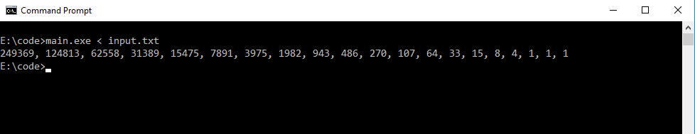

* Flag : “HHA8” (Dòng cuối viết flag ra)